Ingeniería en Sistemas de Computación

Programación Avanzada en Web

Sistema Web para la promoción de los productos, control de inventario y administración de solicitudes de Tico Reef

Profesor

Oscar Quesada Avalos

Estudiantes

Allan Hidalgo Barrantes

Marco Rodríguez Guevara

Katherine Rodríguez Ramírez

Luis José Solano Soto

I Cuatrimestre, 2021

# Índice

Índice 2

Definiciones, acrónimos y abreviaturas 4

Descripción del proyecto 5

Objetivo General y Específicos 6

Objetivo General 6

Exclusiones 8

Riegos del proyecto 8

Recolección de Información 8

Estrategia Metodológica 9

Análisis de Sistemas de Información 10

ASI-1: Definición del Sistema 10

ASI-1.1: Alcance del Sistema 10

ASI-1.2: Identificación del entorno tecnológico 11

ASI-1.3: Identificación de los Usuarios Participantes y finales 11

ASI-2: Establecimiento de Requisitos 12

ASI-2.1: Obtención de Requisitos 12

ASI-2.2: Análisis de los requerimientos: 13

Autenticación 13

Requisitos de Usabilidad 14

ASI-3: Elaboración de Modelos de Datos 15

ASI-3.1: Elaboración del Modelo Conceptual de Datos 15

ASI-4: Definición de Interfaces de Usuario 16

ASI-4.1: Especificación de Principios Generales de la Interfaz 16

ASI-4.2: Identificación de Perfiles y Diálogos 17

Administrador 17

Cliente 17

Visitante 17

ASI-4.3: Especificación de Formatos Individuales de la Interfaz de Pantalla 18

Diseño del Sistema 19

Diagramas 19

Entidad – Relación 19

Limitaciones 19

Conclusiones 20

Bibliografía 21

# Definiciones, acrónimos y abreviaturas

1. **Base de datos**: es un conjunto de datos pertenecientes a un mismo contexto y almacenados sistemáticamente para su posterior uso. (bd, wikipedia, 2013)
2. **Escalabilidad:** es la propiedad deseable de un sistema, una red o un proceso, que indica su habilidad para reaccionar y adaptarse sin perder calidad, o bien manejar el crecimiento continuo de trabajo de manera fluida, o bien para estar preparado para hacerse más grande sin perder calidad en los servicios ofrecidos. (Escalabilidad, wikipedia, 2013)
3. **Aplicaciones web:** en la ingeniería de software ese denomina aplicación web a aquellas herramientas que los usuarios pueden utilizar accediendo a un servidor web a través de Internet o de una intranet mediante un navegador. Las aplicaciones web son populares debido a lo práctico del navegador web como cliente ligero, a la independencia del sistema operativo, así como a la facilidad para actualizar y mantener aplicaciones web sin distribuir e instalar software a miles de usuarios potenciales. Existen aplicaciones como los web mails, wikis, web blogs, tiendas en línea y la propia Wikipedia que son ejemplos bien conocidos de aplicaciones web. (wikipedia, aplicacion web, 2013)
4. **TI:** Se le denomina generalmente al departamento de Tecnologías de la Información o Departamento de Informática con el diminutivo de “TI”.

# Descripción del proyecto

El propósito de desarrollar este proyecto es generar una aplicación o plataforma web que le permita a los amantes de la vida marina disfrutar y solicitar de estos artículos que el administrador maneja.

El proyecto consiste en el desarrollo de un sistema donde vamos a tener tres diferentes usuarios, administradores, usuarios regulares y un visitantes, donde el usuario regular va a poder realizar distintas acciones como visualizar un conjunto de peces y corales almacenados por el administrador esto con la finalidad de que el cliente o usuario regular pueda tener una lista de deseos y una de solicitudes de estos peces o corales que seleccione en cada una de estas secciones, en el caso del administrador este usuario va a tener la posibilidad de administrar totalmente la página que visualiza el cliente, modificando un conjunto de apartados como los artículos (peces y corales), categorías (pez y coral), solicitudes que vienen desde la página del cliente. Los visitantes podrán nada más visualizar el listado de los artículos.

## Objetivo General y Específicos

### Objetivo General

* Desarrollar un sistema que contenga diferentes funcionalidades para que el cliente tenga una agradable experiencia informándose de los artículos que ofrece Tico Reef y la posibilidad de obtenerlos mediante la realización de solicitudes; de igual manera ofrecerle al administrador y dueño de Tico Reef una solución con la que pueda generarle valor a la empresa.

#### Objetivos Específicos

* Mejorar la administración de los artículos que ofrece Tico Reef.
* Incrementar la cantidad de solicitudes que recibe Tico Reef por parte de los clientes visitantes de la plataforma.
* Implementar una vista agradable y completamente funcional del sitio Tico Reef.

**Análisis Preliminar**

El proyecto realizado para Tico Reef permite mejorar la interacción de los clientes con los servicios que ofrece la empresa, permitiendo a los usuarios visualizar los peces y/o corales, junto con sus distintas características, posteriormente agregarlos ya sea a su lista de deseos o lista de solicitudes para enviarla directamente al administrador; el cual se le permitirá administrar de manera segura la plataforma y artículos que ofrece.

* Descripción del problema.

|  |  |
| --- | --- |
| El problema de | Mala administración de artículos que Tico Reef posee actualmente. |
| Afecta | A los administradores de Tico Reef |
| Una solución sería | Implementar una plataforma web que le permita al administrador gestionar los diferentes artículos que se ofrecen y las solicitudes que sus clientes realicen. |

* Necesidades del cliente.
  + Administrar los artículos que ingresa a la plataforma.
  + Administrar las categorías u opciones que tiene dentro de Tico Reef.
  + Llevar un control de solicitudes recibidas por parte de los visitantes de la plataforma.
  + Generar un PDF de las solicitudes.

### Riegos del proyecto

1. Fallo en la base de datos
2. Fallos de compilación del proyecto.
3. Incompatibilidad.

### Recolección de Información

La recolección de información se llevó a cabo por medio de una entrevista a nuestro cliente mediante la cual y gracias a la información recaudada se dará inicio al levantamiento de requerimientos.

Por medio de una entrevista a nuestro cliente se recolectó la siguiente información:

* Se pretende desarrollar una plataforma web en la cual la empresa pueda publicar sus productos para la visualización de sus clientes con la posibilidad de administrarlos virtualmente.
* El sistema debe contar con dos tipos de usuarios, usuarios administradores y usuarios clientes quienes podrán visualizar los productos que ofrece la empresa.
* El sistema debe ser capaz de realizar reportes en PDF de las solicitudes realizadas por los usuarios.
* La forma de ingreso de datos al sistema será de forma manual.

Conforme se avance con el proyecto tendremos nuevas reuniones con el cliente para aclarar y revisar ciertos puntos.

## Estrategia Metodológica

**1-** Definir el alcance del proyecto.

**2-**Desarrollar los objetivos específicos y general del proyecto.

**3-**Definir las diferentes tareas a realizar

**3**-Crear el entidad-relación para entender de mejor manera la lógica de la aplicación.

# Análisis de Sistemas de Información

# ASI-1: Definición del Sistema

“Esta actividad tiene como objetivo efectuar una descripción del sistema, delimitando su alcance, estableciendo las interfaces con otros sistemas e identificando a los usuarios representativos. Las tareas de esta actividad se pueden haber desarrollado ya en parte en el proceso de Estudio de Viabilidad del Sistema (EVS), de modo que se parte de los productos obtenidos en dicho proceso para proceder a su adecuación como punto de partida para definir el sistema de información.”

## ASI-1.1: Alcance del Sistema

El enfoque principal del proyecto será la promoción de los diferentes productos que ofrece Tico Reef y una gestión de dichos productos, siendo una solución multiusuario y con disponibilidad 24/7.

Su base se fundamenta en *MÉTRICA* v. *3*. Si nos ubicamos en contexto, básicamente los rubros en los que se enfocara este proyecto son los siguientes:

Actividades principales

* ACTIVIDAD ASI 1: DEFINICIÓN DEL SISTEMA
* ACTIVIDAD ASI 2: ESTABLECIMIENTO DE REQUISITOS
* ACTIVIDAD ASI 3: ELABORACIÓN DEL MODELO DE DATOS
* ACTIVIDAD ASI 4: DEFINICIÓN DE INTERFACES DE USUARIO

## ASI-1.2: Identificación del entorno tecnológico

Dentro de las principales características del entorno tecnológico se deberá cumplir con:

* La plataforma se implementa con herramientas como Visual Studio, específicamente haciendo uso de tecnologías como .NET Core
* Su desarrollo cuenta con diferentes tecnologías como:
  + HTML, C#, Razor, JS, CSS.
  + SQL Server.

## ASI-1.3: Identificación de los Usuarios Participantes y finales

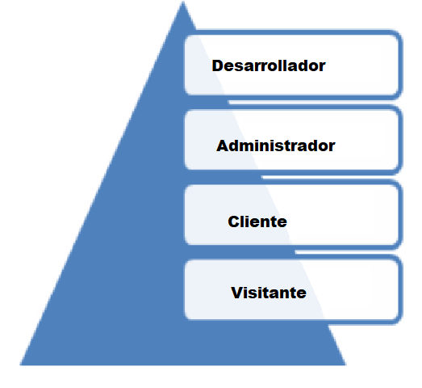

A continuación, un breve detalle de cada uno de los perfiles:

* Desarrollador: Persona que tiene todos los privilegios y puede llevar un control del sistema para evitar fallos.
* Administrador: Tiene acceso por medio de una cuenta de administrador, para acceder a un módulo de administrador donde controla toda la plataforma.
* Cliente: Este tipo de usuario ya se encuentra registrado en la plataforma y podrá agregar los artículos que ofrece la plataforma a la lista de deseos y realizar solicitudes.
* Visitante: Este tipo de usuario tiene acceso limitado a la plataforma, donde solo podrá visualizar los peces y corales.

No funcionales:

* Facilidad de uso.
* Interfaz interactiva.

# ASI-2: Establecimiento de Requisitos

“En esta actividad se lleva a cabo la definición, análisis y validación de los requisitos a partir de la información facilitada por el usuario, completándose el catálogo de requisitos obtenido en la actividad Definición del Sistema (ASI 1). El objetivo de esta actividad es obtener un catálogo detallado de los requisitos, a partir del cual se pueda comprobar que los productos generados en las actividades de modelización se ajustan a los requisitos de usuario.”

## ASI-2.1: Obtención de Requisitos

Los requisitos más importantes que el sistema debe cumplir son los siguientes:

Funcionales:

1. Registrarse e identificarse en una pantalla de inicio de sesión para ingresar a la plataforma.
2. Como cliente, visualizar los datos de los peces en la granja.
3. Como cliente, visualizar los datos de los corales en la granja.
4. Como cliente, agregar los peces a una lista de deseos.
5. Como cliente, agregar los corales a una lista de deseos.
6. Como cliente, eliminar los peces de mi lista de deseos.
7. Como cliente, eliminar los corales de mi lista de deseos.
8. Como cliente, solicitar los peces y corales por medio la lista de deseos y visualizarlas en una lista de solicitudes.
9. Como administrador, visualizar toda la granja de peces y corales como cliente regular.
10. Como administrador, modificar los datos de los peces que se encuentran en la granja.
11. Como administrador, modificar los datos de los corales que se encuentran en la granja.
12. Como administrador, eliminar el pez o coral registrado en la granja.
13. Como administrador, ingresar un pez o un coral a la granja.
14. Como administrador, visualizar las solicitudes recibidas por parte de los clientes.
15. Como administrador, poder generar reportes PDF.

## ASI-2.2: Análisis de los requerimientos:

### Autenticación

Toma como referencia los siguientes requerimientos establecidos al inicio de este documento (Requerimiento 1)

TR.IS-01 Los clientes podrán realizar el registro en la plataforma para poder interactuar con más funcionalidades de la plataforma.

TR.IS-02 Los clientes podrán realizar el inicio de sesión en la plataforma.

TR.IS-03 El administrador podrá iniciar sesión con su cuenta.

**Aplicación/Cliente**

Toma como referencia los siguientes requerimientos establecidos al inicio de este documento (Requerimientos 2-8)

TR.GJ-01 La plataforma debe permitirle al cliente visualizar los datos de los peces y corales que el administrador ha ingresado a la granja.

TR.GJ-02 La plataforma debe permitirle al cliente ingresar los peces o corales de la granja a su lista de deseos.

TR.GJ-03 La plataforma debe permitirle al cliente generar una solicitud al administrador desde la lista de deseos.

TR.GJ-04 La plataforma debe permitirle al cliente eliminar los peces y corales de la lista de deseos.

**Aplicación/Administrador Toma como referencia los siguientes requerimientos establecidos al inicio de este documento (Requerimientos 9-15)**

TR.ADM-01 La plataforma debe tener un apartado para que el administrador pueda controlar los datos de la granja.

TR.ADM-02 La plataforma debe tener un apartado para visualizar la tienda desde el punto de vista de un cliente regular.

TR.ADM-03 La plataforma debe permitirle al administrador ingresar peces y corales a la granja para que sean visibles en la página principal.

TR.ADM-04 La plataforma debe permitirle al administrador eliminar peces y corales de la granja.

TR.ADM-05 La plataforma debe permitirle al administrador editar la información de los peces y corales.

TR.ADM-06 La plataforma debe permitir visualizar todos los cambios realizados por parte del administrador.

TR.ADM-07 La plataforma debe permitir al administrador visualizar las solicitudes realizadas por los clientes.

TR.ADM-08 La plataforma debe permitir al administrador generar un reporte de las solicitudes realizadas por los clientes

### Requisitos de Usabilidad

Especificaciones destinadas a cubrir los siguientes aspectos:

1. Capacidad para ser entendido: La plataforma debe de ser fácil de utilizarse.
2. Capacidad para ser aprendido: La plataforma debe de tener una curva de aprendizaje mínima.
3. Capacidad para ser operado: Capacidad del producto software que permite al usuario operarlo y controlarlo.
4. Capacidad de atracción: La plataforma debe de ser atractiva para el usuario, ya sea cliente, visitante o administrador.

# ASI-3: Elaboración de Modelos de Datos

“El objetivo de esta actividad que se lleva a cabo únicamente en el caso de Análisis Estructurado es identificar las necesidades de información de cada uno de los procesos que conforman el sistema de información, con el fin de obtener un modelo de datos que contemple todas las entidades, relaciones, atributos y reglas de negocio necesarias para dar respuesta a dichas necesidades.”

## ASI-3.1: Elaboración del Modelo Conceptual de Datos

Dado el contexto del Sistema nos damos a la tarea de identificar las diferentes entidades, atributos a utilizar. Por tanto, vamos a realizar un análisis de los requerimientos.

Iniciamos por crear el contexto del proyecto. El proyecto hace uso de la arquitectura ASP.NET Core MVC para la creación del API, con él se obtendrán los datos por administrar en la plataforma que también integra la arquitectura Aplicación Web (Modelo-Vista-Controlador) en conjunto con el uso de Razor Pages.

##### Conexión a Datos de Activos

* + ***Conexión a bases de datos***: las bases de datos son aquellas que mantendrán un inventario de activos a manejar en la infraestructura.

##### Escucha de errores

* + ***Reporte de errores de seguridad y violaciones de esta:*** el sistema debe tener forma de lograr manejar y reportar errores grabes en tanto a seguridad refiere ya que si este sistema se expone de forma similar a la infraestructura de la empresa
  + ***Reporte de problemas de conexión***: si el sistema pierde conexión con los servidores es crítico realizar un reporte de este dado a que el sistema debe estar conectado con sus componentes hermanos e infraestructura.
  + ***Reporte de problemas de monitoreo***: si durante el proceso de monitoreo se da algún problema debe ser reportado y en caso donde se requiera generar un incidente al sistema hermano. De igual forma reponerse de los problemas que sea encontrados.
  + ***Reporte de problemas de activos***: cuando durante un monitoreo o algún proceso se genera algún problema relacionado con los activos se deberá de igual manera realizar un reporte el cual mande una comunicación y además genere un incidente.

##### Seguridad

En la plataforma que se desarrolló se tomó en consideración ciertos factores como la seguridad de los usuarios que tengan algún tipo de interacción con esta, es por esto por lo que se decidió implementar una característica que lleva el nombre de ASP.NET Core Identity, con la finalidad de tener opciones de autenticación dentro de la plataforma, así como el cifrado de contraseñas, entre otras funcionalidades que esta brinda.

* + ***Control de autenticación:*** La aplicación permite el acceso a usuarios no autenticados y autenticados.
  + ***Control de acceso al sistema:*** cuando se autentica se extraerán los roles a los cuales la aplicación o usuario tiene acceso. Y deberá denegarse acceso a las tareas a las cuales no tiene acceso.

# ASI-4: Definición de Interfaces de Usuario

“En esta actividad se especifican las interfaces entre el sistema y el usuario: formatos de pantallas, diálogos, e informes, principalmente. El objetivo es realizar un análisis de los procesos del sistema de información en los que se requiere una interacción del usuario, con el fin de crear una interfaz que satisfaga todos los requisitos establecidos, teniendo en cuenta los diferentes perfiles a quiénes va dirigido.”

## ASI-4.1: Especificación de Principios Generales de la Interfaz

Se contará con una interfaz interactiva la cual contará con los siguientes principios:

* Tamaño de las fuentes de texto suficientemente grandes.
* Combinaciones de colores agradables a la vista
* Clara presentación visual en cuanto a la colocación y/o agrupación de objetos.
* Evitar carga excesiva de información
* Simplicidad de características de la interfaz
* Interfaz gráfica, manipulable mediante ratón y teclado.
* Todos los mensajes de éxito se mostrarán en ventanas emergentes.

También para la realización de una interfaz de usuario de fácil uso práctico se dará seguimiento a las mejores prácticas y principios para el diseño de interfaces, como por ejemplo las que tienen mayor relevancia serían:

1. Ser claros y específicos en lo que logrará una opción; utilizar verbos que indican la acción que va a seguir en una elección.
2. Utilizar por defecto evidente acciones adecuadas a las necesidades/deseos del usuario.
3. Ajustar la apariencia y comportamiento de la interfaz de usuario para el medio ambiente y proceso.
4. Reducir la curva de aprendizaje de un nuevo usuario.
5. En lugar de desactivar u ocultar opciones, dar un mensaje útil donde el usuario puede tener alternativas, pero sólo donde existen esas alternativas.
6. Permanecer consistente y ajustarse a las prácticas y la colocación de controles, como se implementa en aplicaciones de éxito ampliamente utilizado.
7. Conducir las expectativas del usuario y el programa se comporte de acuerdo con esas expectativas.
8. Utilizar vocabulario de usuario y no utilice terminología de programador e implementación.

## ASI-4.2: Identificación de Perfiles y Diálogos

El sistema contará con tres perfiles de usuario:

### Administrador

Un administrador que puede visualizar, ingresar, editar y eliminar el inventario de Tico Reef, las solicitudes dadas por los usuarios, y de igual manera los usuarios. Este también tiene acceso al área de cliente.

### Cliente

Un cliente puede visualizar la lista de artículos que ofrece la empresa, agregar artículos a la lista de deseos y crear nuevas solicitudes.

### Visitante

Un visitante puede visualizar la lista de artículos que ofrece la empresa.

## ASI-4.3: Especificación de Formatos Individuales de la Interfaz de Pantalla

El sistema no cuenta con un formato específico para las diferentes pantallas. Se definen diferentes diseños para los módulos en específico del sistema.

**Diseños Definidos por Modulo**

**Modulo Principal**

* + - Pagina Inicio
    - Equipo
    - Peces
    - Corales

**Modulo Administrativo**

* + - Panel de Control
  + **Modulo Mantenimiento**
    - Solicitudes
    - Artículos Solicitudes
    - Artículos
    - Categorías

El diseño del módulo principal cuenta con una barra de navegación en la parte superior con botones para ir a cada sección de la página, botones para inicio de sesión, registrarse y un pie de página con la información básica de la empresa.

El módulo administrativo cuenta con un panel al lado izquierdo que cumple la función de menú navegador.

El módulo de mantenimiento tiene un formato en donde se despliega la información en forma de tablas.

# Diseño del Sistema

## Diagramas

### Entidad – Relación

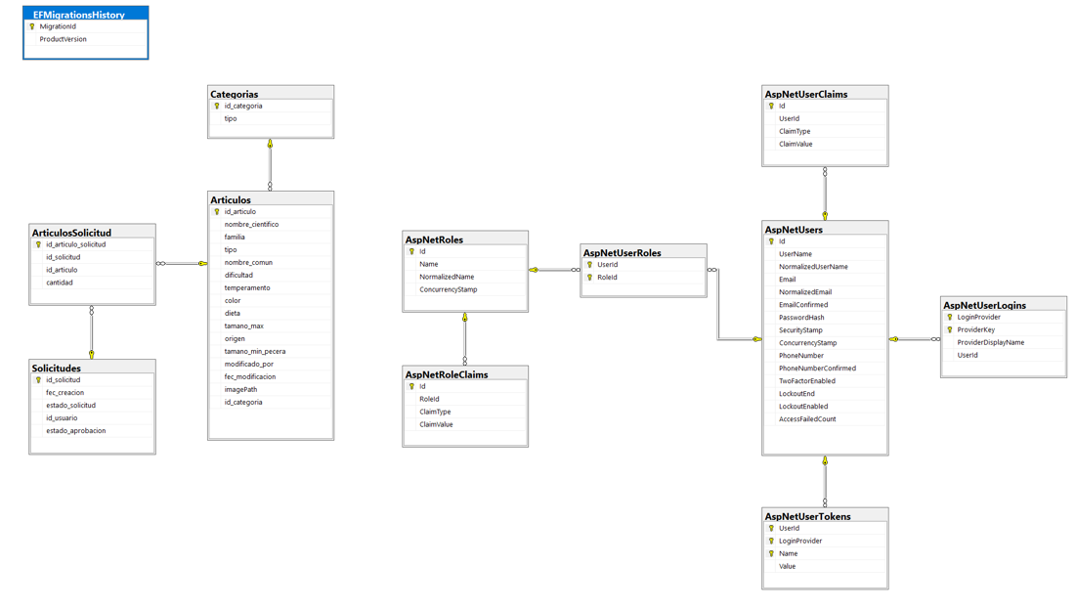

# Limitaciones

* El personal que administre el sistema deberá tener conocimientos básicos en computación.
* El rendimiento está limitado por la respuesta del navegador desde el que se ejecuta la aplicación.
* Se descarta la funcionalidad offline.

# Conclusiones

La implementación del proyecto denominado “Sistema Web para la promoción de los productos, control de inventario y administración de solicitudes de Tico Reef”, se presenta como un proyecto útil y funcional que contribuirá de manera significativa para la empresa, en especial en materia económica, ya que se espera incrementar la cantidad de ventas de la empresa mediante la innovación de los procesos.

Al tener un sistema centralizado en donde Tico Reef puede manejar el inventario de manera intuitiva, aumenta la facilidad y el manejo de activos para la empresa.

Al generar reportes y su posibilidad de ser impresos por medio del PDF, mejora la calidad y el manejo en caso de ser necesario una copia física de las solicitudes.

# Bibliografía

InfoWorld. (n.d.). *InfoWorld | ASP .NET Core PDF*. Retrieved from InfoWorld: https://www.infoworld.com/article/3605276/how-to-create-pdf-documents-in-aspnet-core-5.html

LiveAquaria. (n.d.). *LiveAquaria | Corals*. Retrieved from LiveAquaria: https://www.liveaquaria.com/category/597/coral

LiveAquaria. (n.d.). *LiveAquaria | Marine Fish*. Retrieved from LiveAquaria: https://www.liveaquaria.com/category/15/marine-fish

Microsoft. (2021, 02 04). *Microsoft Build | Create Web API*. Retrieved from Microsoft: https://docs.microsoft.com/en-us/aspnet/core/tutorials/first-web-api?view=aspnetcore-5.0&tabs=visual-studio#create-a-web-project

Smith, S. (2020, 02 12). *Microsoft Build | ASP .NET Core MVC*. Retrieved from Microsoft: https://docs.microsoft.com/en-us/aspnet/core/mvc/overview?view=aspnetcore-5.0

Soucoup, M. (2020, 11 22). *Microsoft Build | ASP .NET Core Azure API*. Retrieved from Microsoft: https://docs.microsoft.com/en-us/aspnet/core/tutorials/publish-to-azure-api-management-using-vs?view=aspnetcore-5.0